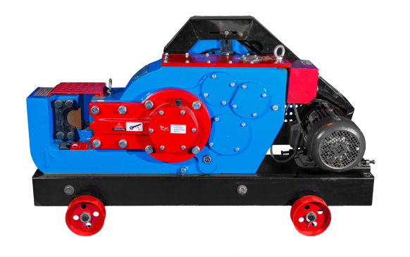
Станок GQ50

для резки арматуры
Резчики арматуры GQ50 применяются строительными компаниями и металлобазами, заводами по производству ЖБИ

- Резка стальных прутьев арматуры диаметром 16-50мм
- Монолитная конструкция из чугуна с добавлением графита;
- Увеличен вес нетто для GQ50 до 530 кг
Резчики арматуры GQ50 позволяют провести высокоточную резку стальных прутьев арматуры диаметром 16-50мм с винтовой нарезкой или без нее.
Преимущества станков для резки арматуры:
- Монолитная простая конструкция из высокопрочного чугуна с добавлением графита;
- Приводной шкиф, в роли маховика весом 50 кг снижает нагрузки на электродвигатель.
- Электродвигатель собственного производства мощностью - 4 кВт, Класс изоляции F;
- Уровень шума в работе не выше 85 дБ;
- Наличие специального смотрового окна, позволяющего контролировать уровень масла в редукторе;
- Увеличен вес нетто для GQ50 до 530 кг
Каждый станок подвергается четырёхчасовому испытанию с измерением уровня шума и температуры.
Модель | Мощность (при 380В 50Гц), кВт | Скорость вращения рабочего диска, об/мин | Класс арматуры ГОСТ 5781-82 и 10884-94
 |  |  | A-| (А240) |  |  | A-||| (А400) |  |  | А-500С |  |  | Ат500
 |  |  | Кол-во прутков при единовременной резке, шт.
 |  |  | 1 | 2 | 3 | 1 | 2 | 3 | 1 | 2 | 3 | 1 | 2 | 3
 |  |  | Максимально допустимый диаметр арматуры, мм.
GQ50 | 4 | 32 | 50 | 26 | 18 | 42 | 28 | 14 | 38 | 26 | 14 | 40 | 26 | 16

Модель | Длина*Ширина*Высота, мм | Вес нетто, кг
GQ50 | 1490*740*620 | 535
Цена 121т.р.

